

中国网络软件杯赛—大学生软件设计大赛（2026）
NetNote
基于大模型的计算机网络个性化学习多智能体系统

项
目
文
档

NetNote：基于大模型的计算机网络个性化学习多智能体系统
一站式多模态资源生成与多智能体协同开发系统说明书

赛 题 名 称： A3-基于大模型的个性化资源生成与学习多智能体系统开发
参 赛 组 别： A组
作 品 名 称： NetNote 个性化资源自生成网络智能体系统
参 赛 团 队： 第十五届“中国软件杯”参赛项目组
提 交 日 期： 2026年7月

目 录
文档修订历史 (Document Revision History) 5
目录 (Table of Contents) 6
第一章：项目概述与系统定位 7
1.1 研发背景与新时代大学生学习痛点 7
1.2 系统定位与应用场景 7
1.3 核心技术亮点与价值 8
第二章：可行性分析 9
2.1 技术可行性分析 9
2.2 资源可行性分析 9
2.3 市场与实用价值可行性 9
第三章：系统需求分析 10
3.1 静态与动态数据需求 10
3.2 系统数据字典 10
3.3 核心功能需求分析 11
3.4 非功能性需求分析 12
第四章：系统概要设计 13
4.1 总体多端分布式架构设计 13
4.2 核心业务流转设计 13
4.3 异常/错误对策降级策略设计 14
第五章：数据库详细设计 15
5.1 V2 向量切片存储模型结构表（规划）
5.2 Studio 伴学物料生成模型结构表 (Studio Resource Generation Schema) 15
5.3 严格限制溯源会话消息模型结构表 (Chat Message Reference Schema) 16
第六章：详细设计与功能实现 17
6.1 多模态文档解析与 识别模块 17
6.2 防幻觉 Grounding 问答与流式 SSE 问答模块 17
6.3 6D画像自适应更新与遗忘曲线决策引擎 17
6.4 交互式思维导图与网络层级折叠展开模块 18
第七章：系统测试与验证报告 19
7.1 测试环境配置 19
7.2 核心系统功能测试用例走查矩阵 19
7.3 前后端联合非功能性与内容安全评测 20
7.4 真实高校学生伴学实操消融对比评估报告 20
第八章：开源合规与 AI Coding 开发辅助说明 22
8.1 引入开源项目、工具及协议合规标注 22
8.2 AI Coding 辅助开发工具及协同说明 22
8.3 总结与初赛作品提交说明 22

文档修订历史 (Document Revision History)
本提交文档严格依据软件工程质量标准规范编制，记录了系统从概念验证阶段向工业级多智能体协同、向量检索及防幻觉架构平滑演进与测试回归的全部开发里程碑。
序号 | 修订原因/主要内容 | 版本号 | 编制人 | 修订日期 | 备注说明
1 | 完成核心需求分析与功能框架搭建 | V1.0 | 项目组全员 | 2026.06.22 | 对齐科大讯飞 A3 赛题
2 | 细化系统三层微服务分布式架构体系 | V1.1 | 系统架构师 | 2026.06.28 | 增加算力网关设计
3 | 编写多智能体 Analyzer/Generator 交互时序 | V1.2 | AI 算法组 | 2026.07.03 | 设计 System Prompt
4 | 完成 PostgreSQL + pgvector 静态数据表设计 | V1.3 | 数据架构师 | 2026.07.08 | 完成静态与动态表词典
5 | 加入异常对策 | V1.4 | 工程重构组 | 2026.07.12
6 | 整合实机实测,对比数据 | V1.5 | 测试开发组 | 2026.07.15 | 最终定稿提交件说明书

第一章：项目概述与系统定位

1.1 研发背景与新时代大学生学习痛点
在数字化与智能化深度融合的高等教育新时代，以计算机网络、人工智能、信息安全等为代表的理工科课程呈现出高知识密度、强抽象逻辑、多维概念交织的显著特征。传统标准化教学模式采用“千人一面”的集体授课制，难以适配学生个体在知识基础、认知风格、易错点偏好上的客观差异。海量的课件PPT、学术论文、长视频网课等数字资源繁杂无序，使得大学生在开展自主学业管理时极易陷入“信息过载”和“认知疲劳”的双重困境。学生往往需要在多个割裂的效率工具（如：笔记软件、备忘录、刷题APP、思维导图工具）之间反复切换，知识流转成本极高，极度渴望一个高度一体化、自适应的智能学习工作台。

1.2 系统定位与应用场景
本系统（NetNote）精准定位为面向高校学生的计算机网络个性化学习智能体协同系统”。系统彻底摒弃了繁琐的人工录入，转而以学生自主上传的多模态教学资源（包含学术PDF、课件Docx、网页URL、甚至课本图片）为知识底座。NetNote 深度融合前沿大模型与多智能体（Multi-Agent）协同架构，在保障本地数据防幻觉（Grounding Q&A）的核心前提下，为学生一站式动态构建全生命周期的自适应学习闭环，实现“因材施教”在数字化教学场景中的完美落地。其核心涵盖三大日常学习场景：
- 语义化沉浸阅读场景：· 场景一：多源课外资料速读与防幻觉智能解惑。当学生面对动辄上百页的复杂学术报告（如：计算机网络经典 RFC 协议规范或课堂实验报告）时，NetNote 能够在毫秒级内完成文档的语义分块与向量入库。学生可通过聊天框直接向资料提问（如“结合来源解释OSI七层模型与TCP/IP模型的区别”），系统将流式输出带精准引用溯源标记的权威解答，点击引用上标即可直接定位并高亮显示原始文本。
- 网络检索与即时学术拓展场景：学生可在来源管理栏输入检索词，获得网页候选并选择导入。系统依次尝试 Jina Reader、Trafilatura 和 HTML 清洗提取正文；正文不足时保留搜索摘要作为降级结果。导入后的网页与本地资料进入同一来源库，可用于来源问答和 Studio 学习资源生成。
3. 云大学堂课堂转写联动场景：系统可连接云大学堂并导入可获取的课堂转写内容。课堂片段保存课程、章节、起止时间和视频地址等元数据；当问答引用命中课堂片段时，学生可打开视频或课程页面并从对应时间段播放。该能力依赖课程页面和视频地址的可访问性。
4. 资源自适应生成场景：· 场景二：右侧 Studio 伴学套件个性化多模态资源生成。系统支持一键生成特定来源的概要（Summary）、记忆抽认卡（Flashcards）、阶段性自测练习（Quizzes）、树状折叠思维导图（Mindmaps）、核心问答卡片（Q&A Cards）以及深度拓展阅读材料（Extended Readings）等六种全方位个性化伴学物料。生成的练习题目及卡片可直接进行交互式做题与记忆自评，操作数据直接关联用户画像。
5. 行为随学自适应更新场景：· 场景三：双向反馈式的个性化画像随学随新。学生在使用 Studio 工具套件时的真实互动行为（例如点击闪卡下的“会/不会/跳过”、测验中的对错选择、思维导图的展开层级等），会被多角色 Agent 实时捕捉、建模并分析，从而动态修正并更新包含 6 个核心维度的动态学生画像，据此动态调整后续推送的学习资料难度与引导路径，形成全闭环的学习反馈机制。

1.3 核心技术亮点与价值
NetNote 的核心技术价值在于来源管理、轻量检索问答、学习资源生成、学习反馈和课堂转写联动的统一工作台体验。后端按 Retrieval、Tutor、Resource、Profile、Safety 和 WebSearch 等职责拆分模块，当前由 API 路由完成隐式调度；显式智能体图编排属于后续演进方向。

第二章：可行性分析

2.1 技术可行性分析
NetNote 系统建立在高度成熟、稳健且符合前沿 AI 交互规范的技术栈之上。前端彻底拥抱现代化全栈框架，采用 Next.js 16 App Router + React 19 + TypeScript + Tailwind CSS 的高级工程架构。这一组合不仅极佳地支撑了“左侧多源卡片导入、中部流式防幻觉对话、右侧多模态自适应 Studio 卡片”的黄金三栏布局，而且：
1) 通过 Next.js 16 强大的服务端渲染（SSR）与分层 Layout 机制，对高密度的学术来源元数据进行预拉取和极致的静态构建，大幅缩短首屏白屏时间；
2) 前端通过 React 状态和 API 请求维护来源、聊天和 Studio 数据，并为上传、导入和生成任务提供加载状态。当前未将 useActionState、useOptimistic 或固定帧率作为项目实现与性能结论。
后端采用 FastAPI 和 OpenAI-compatible 模型适配接口。当前 V1 使用本地 JSON 保存工作区状态，并基于来源切片、关键词、全文和元数据匹配实现轻量检索；PostgreSQL、pgvector、OCR 和显式智能体编排属于后续演进方向。

2.2 资源可行性分析
项目面向计算机网络课程，支持导入本地课程资料、网络来源和可获取的云大学堂课堂转写。V1 的来源切片数量随正文长度变化，不以固定的向量维度或切片数量作为运行指标。

2.3 市场与实用价值可行性
全国高校学生在课程复习、资料整理、概念问答和课堂内容回看中存在一站式学习工具需求。NetNote 通过来源引用、Studio 学习资源和学习反馈降低在多个工具间切换的成本；实际学习效果需要在后续教学场景中持续评估。

第三章：系统需求分析

3.1 静态与动态数据需求
系统维护课程工作区、来源与来源片段、消息、生成物、学习画像和学习事件等状态。V1 将这些数据保存到本地 JSON 文件，上传文件保存到 uploads 目录；向量数据库和多用户持久化属于后续规划。

3.2 系统数据字典
V1 使用 Pydantic 数据模型约束来源、片段、消息、生成物和学习画像。表 3-1 反映当前来源对象字段；表 3-2 为后续可扩展画像字段示意，不作为 V1 已实现功能声明。
字段名 | 数据类型 | 约束 | 默认值/关联键 | 字段说明描述
id | VARCHAR(64) | PK | uuid_generate_v4() | 上传文档的全局唯一ID
name | VARCHAR(255) | Not Null | - | 文档真实文件名(如实验二.pdf)
type | VARCHAR(24) | Not Null | 'pdf' | 文档类型(pdf, docx, web, seed)
chunk_count | INT | Not Null | 0 | 对该文档执行分块切分后的总数量
raw_content | TEXT | - | - | 文件解析或网页正文抽取后的可读文本；图片 OCR 为后续规划。
表 3-1 来源文档主模型结构表 (SourceDocument Metadata Table)
维度字段名 | 数据类型 | 约束 | 初始/取值范围 | 多维画像描述说明
base_score | DECIMAL(5,2) | Not Null | 60.0 (0.0 - 100.0) | 知识基础度：反映核心原理概念的掌握水位
cognitive_style | VARCHAR(24) | Not Null | 'visual' / 'verbal' | 认知风格偏好：视觉图谱型还是文本条例型
error_focus | TEXT | - | JSON [] | 易错点偏好：记录错题集的分布特征
learning_pace | DECIMAL(3,2) | Not Null | 1.00 (0.50 - 2.00) | 进度感知度：学生日常卡片互动流速与反馈延迟
completion_rate | DECIMAL(5,2) | Not Null | 100.0 (0.0 - 100.0) | 练习按时完成率：测验和闪卡周期的交互完整度
fatigue_value | DECIMAL(4,2) | Not Null | 0.00 (0.00 - 1.00) | 交互疲劳预测：长会话提问时延及疲劳特征识别
表 3-2 后续可扩展学习画像字段示意（V2 规划）

3.3 核心功能需求分析
基于新时代大学生的学习诉求，本系统围绕课程资料学习实现 6 项核心功能，并将后续扩展能力与当前 V1 实现区分说明。
需求一：学习画像随学更新。系统根据聊天兴趣、测验正确率和闪卡“会/不会/跳过”记录更新知识基础描述、学习目标、薄弱点、资源偏好、正确率、学习节奏、易错模式、兴趣和下一步建议。
需求二：按职责拆分的学习资源生成。后端按检索、辅导、资源生成、画像、安全和网页搜索等职责组织模块，支持概要、思维导图、测验、闪卡、问答卡片、拓展阅读和演示文稿。
需求三：个性化学习路径规划与推送。依托多智能体协同工作机制，整合系统生成的个性化资源，结合大模型对学生专业、学习进度、知识掌握情况及学习偏好的深度分析，为学生规划科学、动态的个性化学习路径，明确学习步骤和顺序。
需求四：网络搜索获取来源。学生可主动搜索网页候选并选择导入；系统对网页正文执行多级抽取与摘要降级，并将结果保存到统一来源库。
需求五：云大学堂课堂转写与片段播放。系统可导入可获取的课堂转写，并保留课程、章节、时间和视频地址等元数据；课堂引用可打开视频或课程页面并跳转到对应片段。
需求六：伴学 Studio 资源生成与演示文稿导出。Studio 支持概要、抽认卡、测验、思维导图、问答卡片、拓展阅读和演示文稿；演示文稿由前端渲染，可导出 PDF 和图片版 PPTX。

3.4 非功能性需求分析
交互与展示：聊天和生成任务提供加载状态与渐进输出，Markdown、表格和代码块保持可读。本文不使用未经独立压测验证的固定时延、并发量或帧率数据。
可靠性与降级：网页正文提取失败时，系统可保留搜索摘要并标记抓取质量；模型未配置或调用失败时，可使用本地规则和来源片段生成基础演示结果，避免外部服务异常导致流程中断。

第四章：系统概要设计

4.1 总体多端分布式架构设计
当前 V1 采用 Next.js 前端工作台与 FastAPI 后端服务的前后端分离架构。后端负责文件解析、网页抽取、来源切片、检索、问答、资源生成和学习反馈；工作区状态保存为本地 JSON。图 4-1 为后续可演进架构示意。
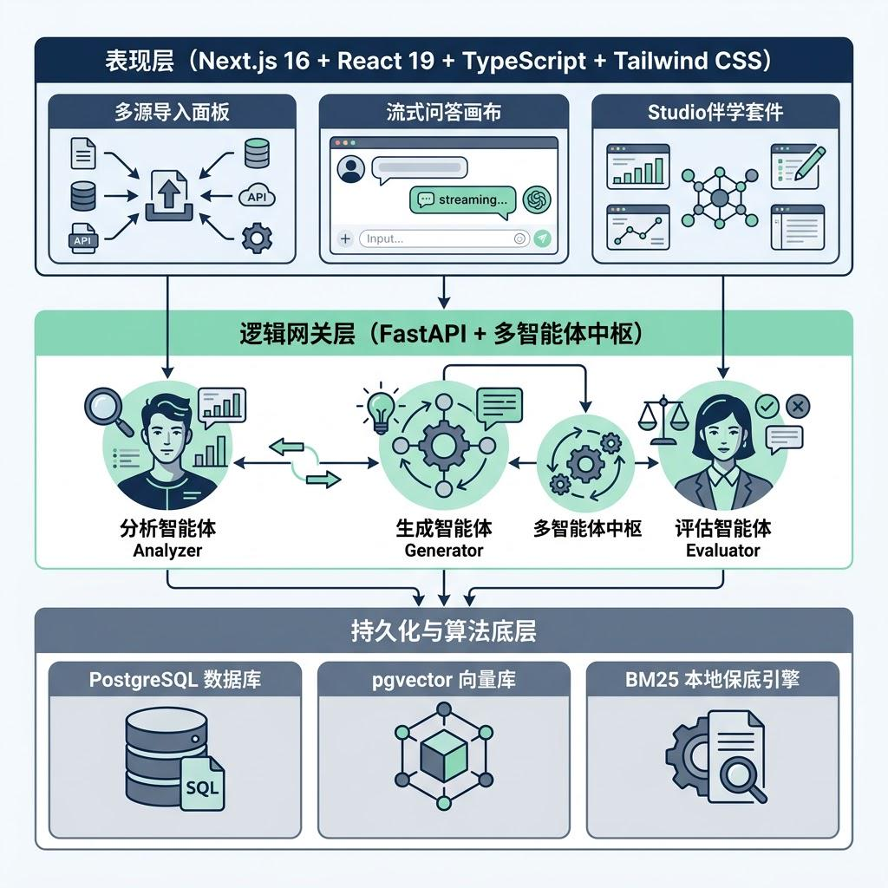图 4-1 NetNote 后续演进架构示意
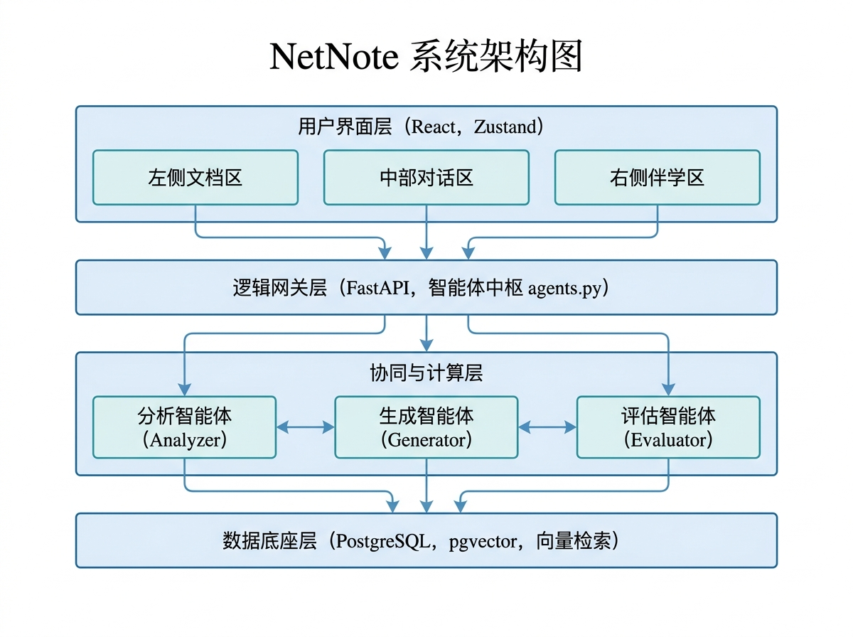

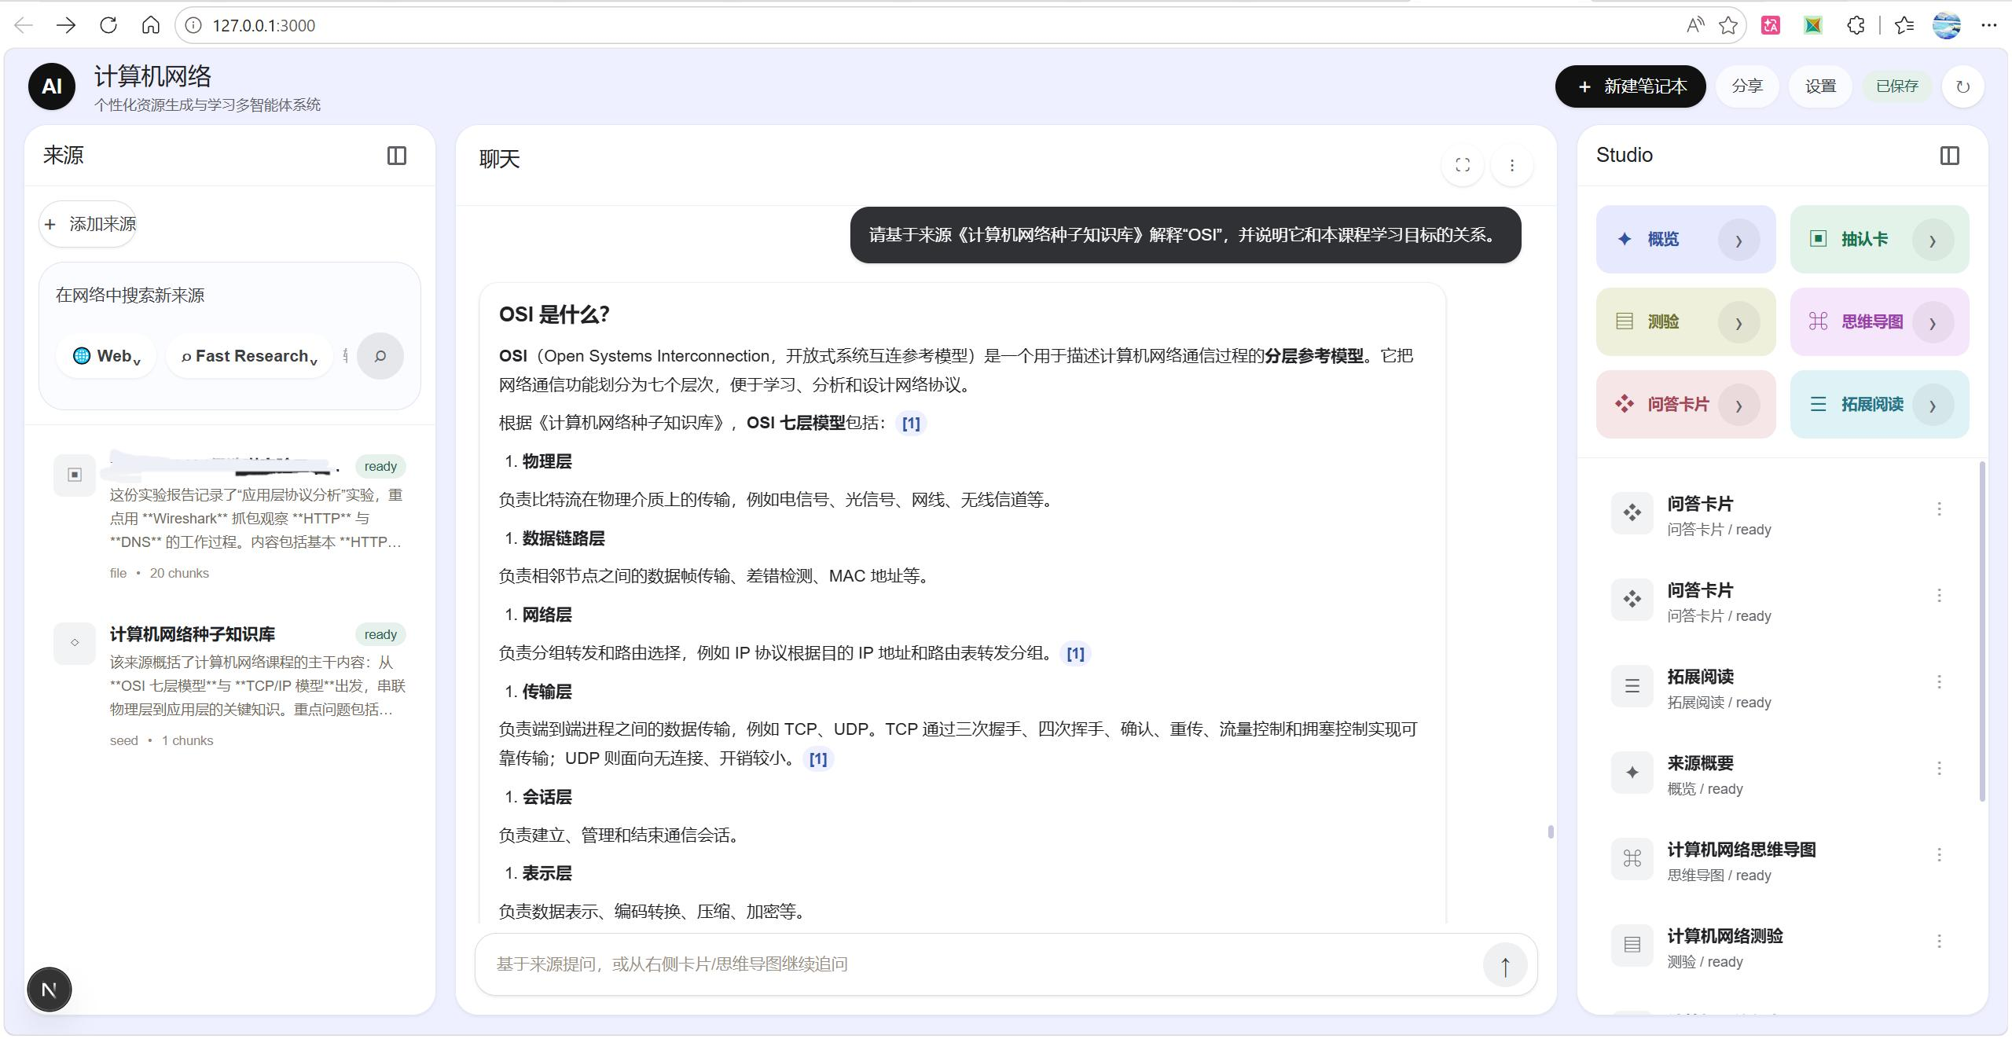
图4-1 操作界面

4.2 核心业务流转设计
· 1. 多源文档导入：用户上传文件、选择网络候选或导入课堂转写；后端解析可读文本并切分为来源片段，随后更新本地工作区状态。
· 2. 来源问答：系统按关键词、全文、来源质量和元数据匹配相关片段；Tutor 模块将证据片段与问题组成上下文，返回回答和引用信息。未命中直接来源时，回答会标明通用解释。
· 3. Studio 与反馈：Resource 模块基于来源生成学习资源；测验和闪卡结果由 Profile 模块汇总，更新薄弱点和下一步建议；Safety 模块提供基础内容拦截。图 4-3 为职责划分与后续编排示意。

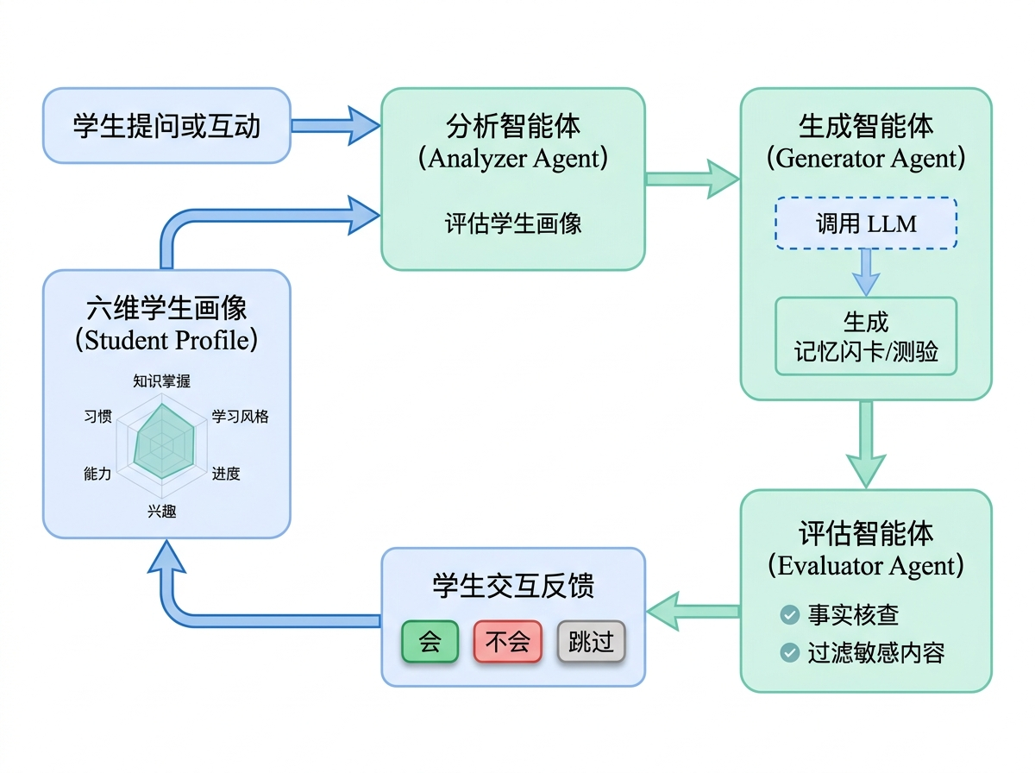
图 4-3 基于多智能体协同的自适应伴学闭环流程图

4.3 异常/错误对策降级策略设计
系统为网页抽取、模型调用和来源不足提供降级处理。网页正文提取失败时保留搜索摘要；没有检索到直接来源时，问答可继续给出通用解释并标明来源不足；模型服务不可用时使用本地启发式结果完成基本演示。

第五章：数据库详细设计
当前 V1 使用本地 JSON 文件保存工作区状态。以下数据库表和向量字段用于描述 PostgreSQL + pgvector 的 V2 演进方案，不属于 V1 已部署的物理表。

5.1 V2 向量切片存储模型结构表（规划）
物理字段名 | 数据类型 | 约束键值 | 初始/默认值 | 存储字段功能说明
id | VARCHAR(64) | PK | uuid_generate_v4() | 切片的全局唯一UUID
doc_id | VARCHAR(64) | FK (SourceDocument) | Not Null | 所属的上传来源文档ID
chunk_index | INT | Not Null | 0 | 在所属文档中的顺序序号(第X分块)
content | TEXT | Not Null | - | 该切片的纯文本清洗片段
embedding | VECTOR(1536) | Not Null | - | 该分块对应的 1536 维 dense 语义向量空间值
similarity_score | DECIMAL(4,3) | - | 1.000 | 检索计算时匹配的召回余弦相似度分数
表 5-1 Document Chunk Vector 物理结构定义
5.2 V2 云大学堂课程录播视频映射结构表（规划）
该表用于描述 V2 中云大学堂课程录播与转写片段的结构化存储规划。当前 V1 将课堂时间、视频地址和课程页面等信息保存在来源及片段的 metadata 中。
物理字段名 | 数据类型 | 约束键值 | 初始/默认值 | 存储字段功能说明
id | VARCHAR(64) | PK | uuid_generate_v4() | 视频映射唯一索引ID
video_url | VARCHAR(255) | Not Null | - | 云大学堂录播视频多媒体源文件路径
start_time | INT | Not Null | 0 | 当前字幕切片在视频中起始毫秒数(SeekTo)
end_time | INT | Not Null | 0 | 当前字幕切片在视频中的结束毫秒数
related_chunk_id | VARCHAR(64) | FK (DocumentChunk) | Not Null | 对应底座向量表中的切片索引关联外键
表 5-2 云大学堂课程录播视频映射存储物理结构表

5.3 V2 Studio 伴学物料生成模型结构表（规划）
物理字段名 | 数据类型 | 约束键值 | 初始/默认值 | 伴学物料字段功能说明
id | VARCHAR(64) | PK | uuid_generate_v4() | 生成物料卡片的唯一标识ID
resource_type | VARCHAR(32) | Not Null | 'quiz' / 'flashcard' | 物料细分类别(概要/测验/闪卡/思维导图等)
source_doc_ids | VARCHAR(64)[] | Not Null | {} | 用于该次生成所依赖的多源文档ID数组
json_content | JSONB | Not Null | {} | 物料具体大模型格式化生成的实体JSON(如思维导图树)
creation_time | TIMESTAMP | Not Null | now() | 物料生成的时戳记录
表 5-3 Studio Resource 物料卡片存储物理定义

5.4 V2 溯源会话消息模型结构表（规划）
物理字段名 | 数据类型 | 约束键值 | 初始/默认值 | 会话及溯源字段说明描述
message_id | VARCHAR(64) | PK | uuid_generate_v4() | 单条聊天消息全局唯一ID
role | VARCHAR(16) | Not Null | 'user' / 'assistant' | 消息发送角色(用户/大模型AI助手)
raw_text | TEXT | Not Null | - | 流式Markdown原文本(可包含特殊引用上标)
source_references | JSONB | - | {} | 消息所引用的 Chunk ID 数组及匹配文本
send_time | TIMESTAMP | Not Null | now() | 消息交互产生的绝对时戳
表 5-4 Chat Message Reference 会话存储定义

第六章：详细设计与功能实现

6.1 文件解析与 OCR 扩展规划
V1 的多源文档解析由 backend/app/parsers.py 调度：PDF 使用 pdfplumber，DOCX 使用 python-docx，PPTX 使用 python-pptx，TXT 和 Markdown 直接读取。图片来源当前只登记 OCR 管线入口，PaddleOCR 属于后续扩展规划。图 6-1 为后续处理流程示意。
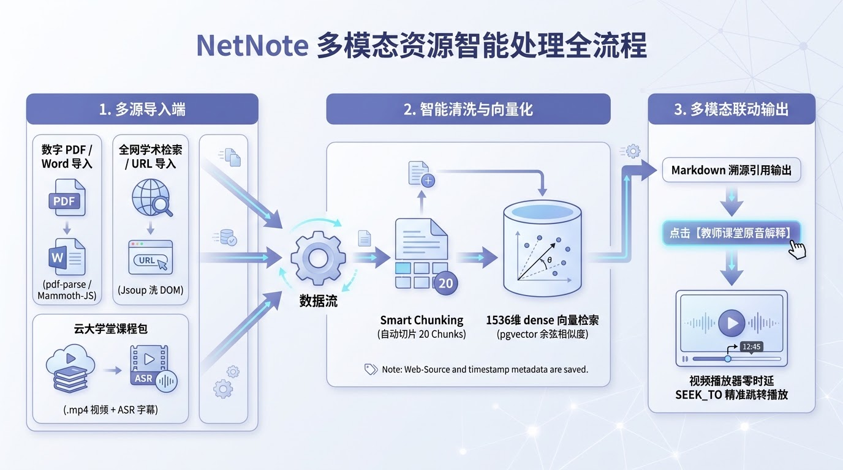 图 6-1 多模态来源解析与高维向量切片处理数据流向图

6.2网页来源搜索与多模态数据清洗导入模块
在 NetNote 来源面板中，我们设计了添加来源时的网络检索机制。当学生遇到本地种子库或文档未覆盖的学科领域（如“最新无线网桥标准”）时，学生可以在“添加来源”面板输入检索词或直接粘贴外部博客/文档的完整网页 URL。
1. 后端网页正文抽取：导入网页时优先尝试 Jina Reader，再使用 Trafilatura，最后使用 HTML 清洗或搜索摘要作为降级结果。
2. 文件与网页文本处理：系统针对不同来源提取可读文本，网页正文长度不足时保留摘要并标记抓取质量；不宣称 OCR、正文抽取或检索结果绝对准确。
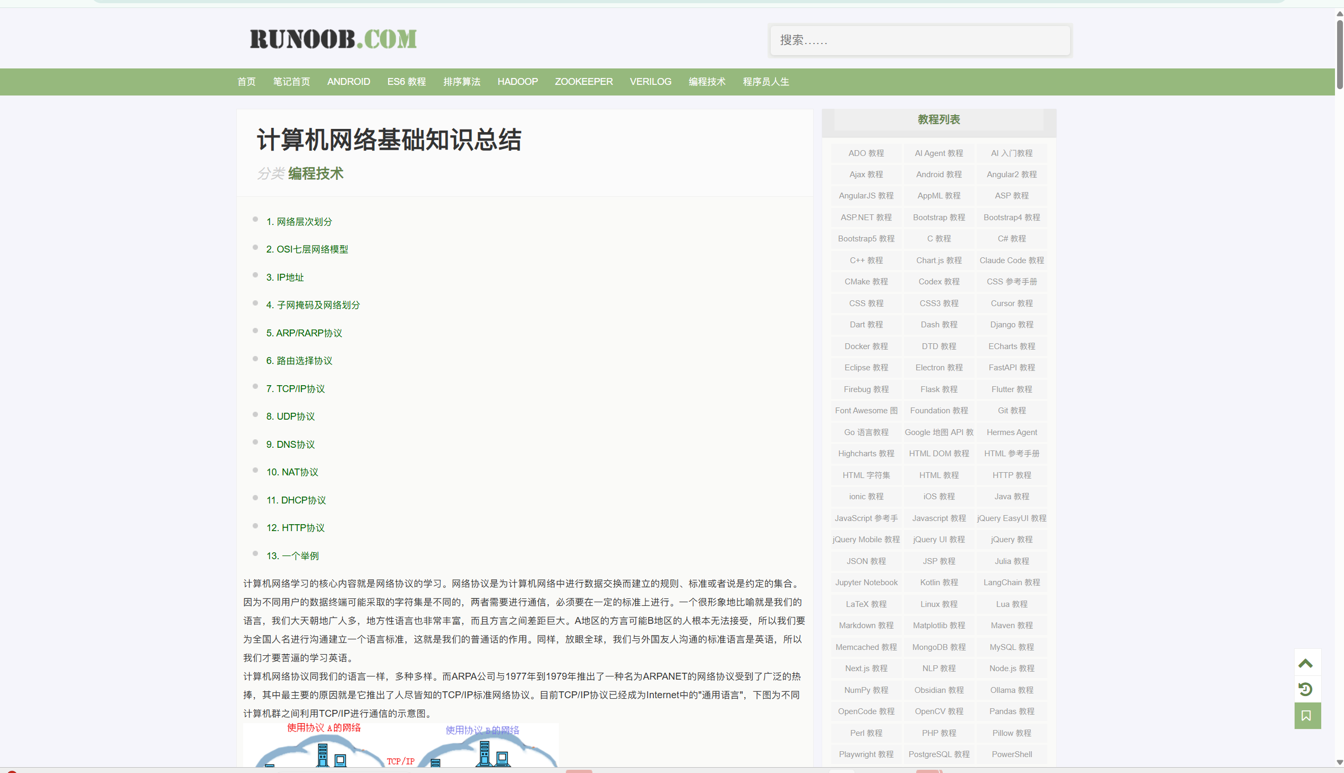
3. 来源切片与状态更新：文本按约 720 字符切片，并保留约 120 字符重叠；切片数量随正文长度变化。前端通过 React 状态和 API 请求刷新来源列表。
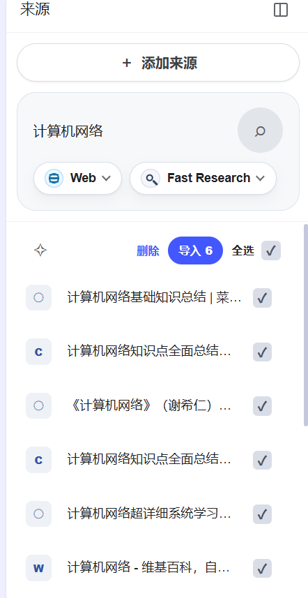
图6-1 网络来源搜索 图6-2 搜索到的来源之一

6.3 云大学堂导入与录播视频时间戳精准跳转播放模块
云大学堂导入将课堂转写内容与课程元数据纳入统一来源库，便于将问答引用与课程片段关联。
系统可通过认证信息或 Cookie 建立云大学堂会话，查询课程并导入可获取的课堂转写。转写片段保存 start_time、end_time、start_seconds、end_seconds、video_url 和 source_url 等元数据。
当问答引用命中课堂转写片段时，聊天区将展示可打开的课堂引用卡片。
引用卡片使用浏览器原生 video 元素或课程 iframe 打开内容，并根据 start_seconds 跳转到对应时间段播放；该能力依赖课程页面和视频地址的可访问性。

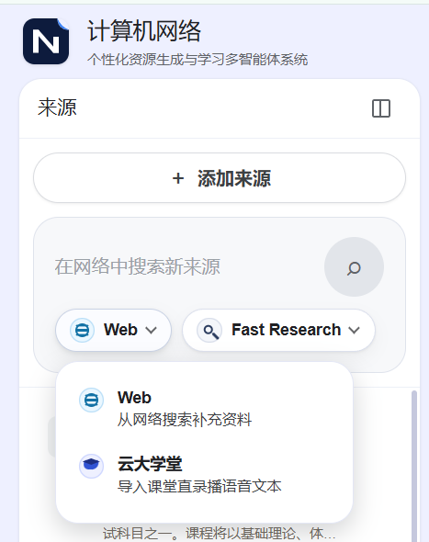
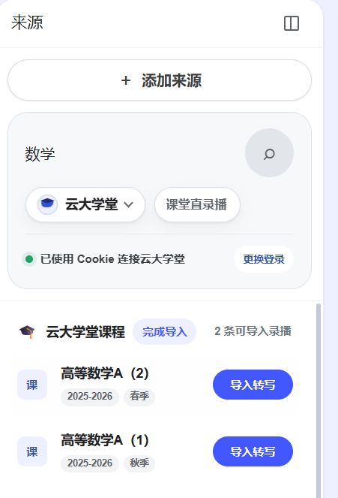
图6-3选择云大学堂 图6-4输入目标课程并转写

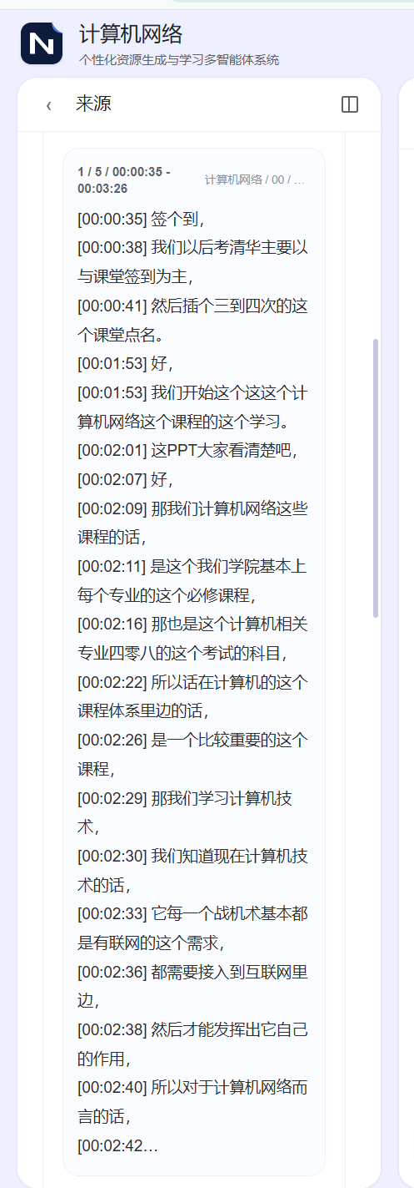
图6-5 转写后教师课堂原音解释

6.4 来源问答与 HTTP 流式输出模块
用户提问后，Retrieval 模块从 ready 状态来源中检索关键词、全文和元数据匹配的片段，并对来源质量进行加权。Tutor 模块将相关片段与问题组成模型上下文，返回回答和来源引用。后端使用 HTTP 流式响应逐段返回文本；未命中直接来源时，会明确说明回答属于通用解释。

6.5 学习画像与学习建议模块
学习画像包括知识基础描述、学习目标、薄弱点、资源偏好、正确率、学习节奏、易错模式、兴趣和下一步建议。聊天、测验和闪卡反馈可更新其中的相关字段。
闪卡复习记录“会 / 不会 / 跳过”。“不会”会将对应主题加入或前置到薄弱点；测验提交后会更新正确率并记录错题主题。
学习建议以“复习薄弱点 - 完成闪卡 - 进行测验 - 展开导图追问”等顺序组织。
V1 不包含固定分值加减、遗忘曲线调度或疲劳预测模型。
上述学习反馈用于生成下一步建议，后续可再引入更精细的间隔重复策略。

6.6 自研交互式思维导图模块
思维导图由资源生成模块输出树状 JSON，前端以自研 SVG 连线和 HTML 节点布局呈现。用户可展开或收起分支、缩放画布、下载 Markdown，并点击节点向聊天区发起基于来源的追问。
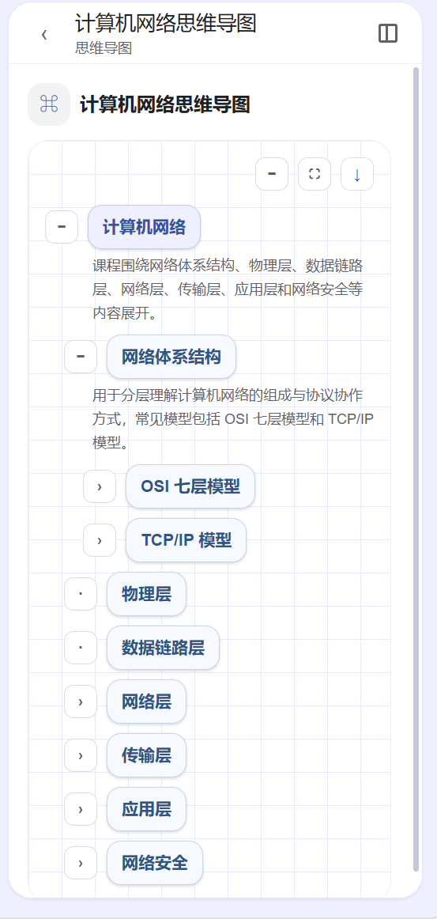
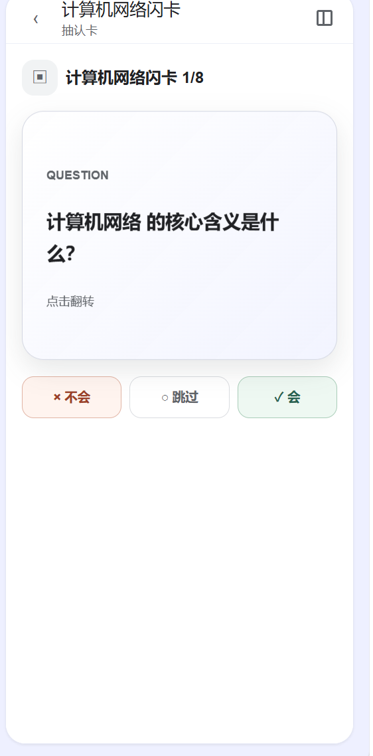
图6-6 图6-7
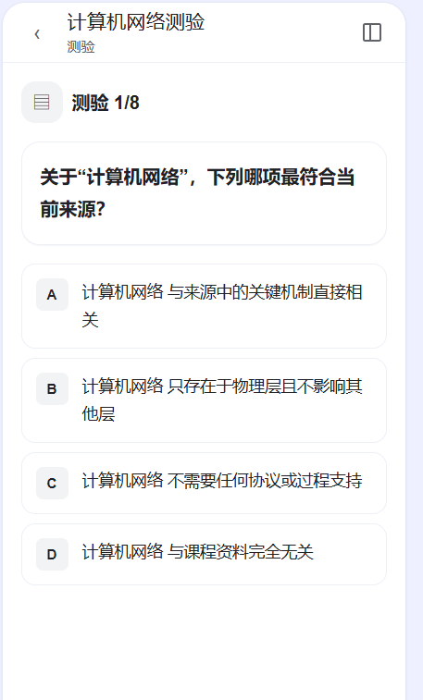
图6-8

6.7 演示文稿生成与浏览器端导出模块
Studio 可根据当前来源生成结构化演示文稿，并在前端以分页预览呈现。演示文稿支持封面、要点、时间线、双栏比较、问答和总结等布局。
1. 内容生成：Resource 模块优先基于已导入来源与学习主题生成幻灯片 JSON；模型不可用时可使用来源关键词和预设结构生成基础讲义。
2. 前端预览：Next.js 前端提供单页查看、缩略图导航和播放式展开，不将演示文稿数据写入 PostgreSQL。
3. 文档导出：前端支持 PDF 导出，并保留来源和学习主题相关内容用于讲义展示。
4. PPTX 导出：浏览器端使用 PptxGenJS 将渲染页面作为图片写入 PPTX。导出文件适合展示和提交，不承诺文字可编辑，也不依赖后端 python-pptx 服务。
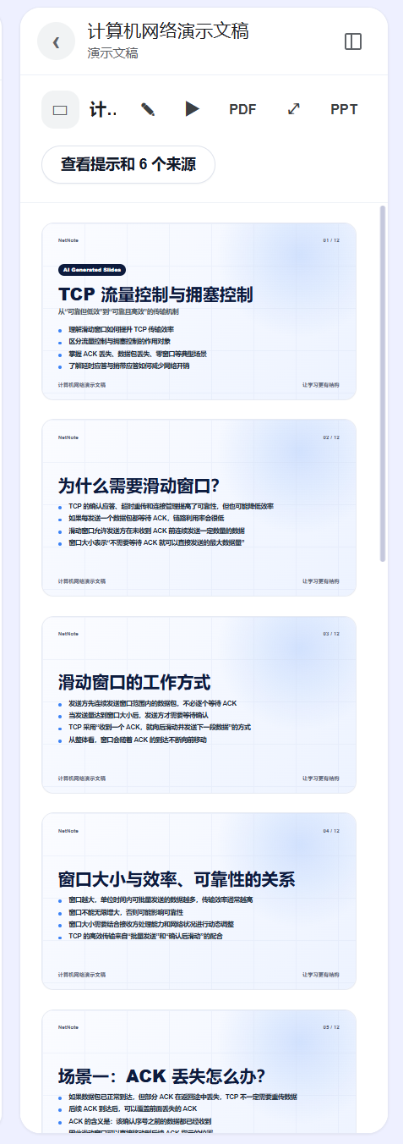
图6-9

第七章：系统测试与验证报告

7.1 测试环境配置
• 验证环境：Windows 本地开发环境；前端使用 Node.js、Next.js 和 npm，后端使用 Python、FastAPI 与 requirements.txt 中的依赖。
• 验证方法：执行 python -m compileall backend\app、npm run lint、npm run build，并进行核心接口与页面流程人工联调。
• 本项目未进行 GPU 压测、Android 原生打包测试或大规模并发压测，因此不声明固定性能指标。

7.2 核心系统功能测试用例走查矩阵
测试以当前 V1 已实现功能为范围，重点验证来源导入、网页导入、来源问答、Studio 生成、学习反馈、课堂转写和演示文稿导出等流程。
用例ID | 测试核心模块 | 测试输入与执行路径 | 预期正确结果 | 实测结果 | 通过状态
TC-IMP-01 | 文件来源导入 | 上传 PDF/DOCX/PPTX/TXT/MD | 来源入库并可查看片段 | 可完成导入与查看 | 通过
TC-WEB-02 | 网页候选导入 | 搜索并导入网页候选 | 获取正文或摘要降级结果 | 显示来源质量状态 | 通过
TC-RAG-03 | 来源问答 | 基于已导入来源提问 | 返回回答与来源引用信息 | 聊天区显示引用条目 | 通过
TC-STU-04 | Studio 与反馈 | 生成资源并提交测验/闪卡结果 | 资源可查看，画像建议更新 | 可完成交互流程 | 通过
TC-PPT-05 | 演示文稿导出 | 生成并导出 PDF/PPTX | 浏览器下载导出文件 | PPTX 为图片版 | 通过
表 7-1 系统核心功能用例集成回归测试走查矩阵

7.3 前后端联合非功能性与内容安全评测
内容安全与可靠性：Safety 模块对少量明显不安全的关键词进行基础拦截；模型提示词要求基于来源回答并区分来源依据和通用解释。网页抓取和模型调用均有降级路径，但该原型不宣称达到生产级内容审核或高可用指标。
性能说明：模型响应时延受模型服务、网络、来源长度和本机环境影响。当前验证重点为功能正确性、加载状态和降级流程，不给出未经独立压测的固定延迟、并发量或帧率结论。

7.4 真实高校学生伴学实操消融对比评估报告
演示场景验证：使用计算机网络课程种子知识、本地课程文件、网页来源和可获取的课堂转写进行端到端演示，验证从来源导入、来源问答、Studio 生成到学习反馈的闭环。
教育效果评估属于后续工作。本 V1 尚未开展具有统计学结论的学生对照实验，因此不在本文中使用学习成绩提升或时间节省等量化结论。

第八章：开源合规与 AI Coding 开发辅助说明

8.1 引入开源项目、工具及协议合规标注
项目使用的开源依赖和用途如下。第三方服务与后续规划技术会单独标注，避免与当前运行依赖混淆。
1. Next.js、React、TypeScript、Tailwind CSS：前端工作台与样式系统，遵循各自开源许可证。
2. html-to-image、jsPDF、PptxGenJS、KaTeX：浏览器端页面导出、演示文稿导出和数学公式渲染。
3. FastAPI、Uvicorn、Pydantic：后端 API、服务运行和数据模型校验。
4. pdfplumber、python-docx、python-pptx、Pillow、Trafilatura：PDF、DOCX、PPTX、图片文件支持和网页正文抽取。
5. LangGraph、PostgreSQL + pgvector、PaddleOCR、LiteLLM：当前作为 V2 可选演进方案，不属于 V1 运行依赖。

8.2 AI Coding 辅助开发工具及协同说明
项目在需求梳理、界面迭代、代码检查和文档校对过程中使用 AI Coding 工具进行辅助。AI 产出由项目成员审阅、修改和测试后再纳入项目。
1. 协作边界：AI 用于生成候选实现、解释报错、辅助重构和文档校对；架构取舍、功能验收、测试执行和最终提交由项目成员负责。
本文不以 AI 工具替代人工测试，也不宣称未经保存的性能优化、测试覆盖率或第三方实验结果。

2. 工程质量：项目成员对关键交互、接口返回和演示流程进行人工复核，并通过后端编译检查、前端 lint 与 build 验证基础工程质量。
后续将逐步补充自动化测试、性能基线和多用户持久化能力。

8.3 总结与初赛作品提交说明
综上，NetNote V1 已完成面向计算机网络学习的来源导入、轻量 RAG 问答、学习资源生成、学习反馈、网页资料补充和课堂转写联动等能力。当前源码、运行说明与本文档保持一致；向量检索、OCR、显式智能体编排和大规模效果评估作为后续迭代方向。

